ORGANIZA: COLABORA :
Ayuntamiento de Matapozuelos
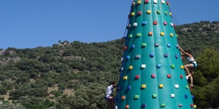
ROCÓDROMO-ESCALADA-MINIGOLF-JUEGOS-TALLERES-ACTIVIDADES-ROCÓDROMO-ESCALADA-MINIGOLF-JUEGOS-TALLERES-ACTIVIDADES -ROCÓDROMO-ESCALADA-MINIGOLF-JUEGOS-TALLERES-ACTIVIDADES-ROCÓDROMO-ESCALADA-MINIGOLF-JUEGOS-TALLERES-ACTIVIDADES-ROCÓDROMO-ESCALADA-MINIGOLF-JUEGOS-TALLERES-ACTIVIDADES- ROCÓDROMO- ESCALADA-MINIGOLF-JUEGOS-TALLERES-ACTIVIDADES -ROCÓDROMO-ESCALADA-MINIGOLF-JUEGOS-TALLERES- ACTIVIDADES….
¡VIVE LA AVENTURA EN MATAPOZUELOS!
ENTRADA LIBRE HASTA COMPLETAR EL AFORO DE LAS ACTIVIDADES

